САНКТ-ПЕТЕРБУРГСКИЙ НАЦИОНАЛЬНЫЙ ИССЛЕДОВАТЕЛЬСКИЙ

УНИВЕРСИТЕТ ИНФОРМАЦИОННЫХ ТЕХНОЛОГИЙ, МЕХАНИКИ И ОПТИКИ

Практическая работа №4

«Использование указателей и ссылок»

Выполнил: Мороз И.О.

Группа К3120

Проверил: Осипов Н.А.

Санкт-Петербург

2018 г.

# Упражнение 1.

1. Было создано приложение для демонстрации использования ссылок и указателей. Для этого использовались функции, в параметры которых передавали значения, указатели и ссылки. После каждого вызова функций значения переменных x и y выводились на экран. На рисунке 1 можно увидеть, что при передаче в функцию указателя или ссылки на переменную, её значение изменяется в зафисимости от методов вызываемой функции

#include <iostream>

using namespace std;

void fum_value(double k, double x, double y)

{

x = x + k;

y = y + k;

}

void fum_ptr(double k, double *x, double *y)

{

*x = *x + k;

*y = *y + k;

}

void fum_ref(double k, double &x, double &y)

{

x = x + k;

y = y + k;

}

void print(double x, double y)

{

cout << "x = " << x << "; y = " << y << endl;

}

int main()

{

double k = 2.5;

double xv = 10;

double yv = 10;

print(xv, yv);

fum_value(k, xv, yv); // Передача в функцию обычного параметра

print(xv, yv);

fum_ptr(k, &xv, &yv); // Передача в функцию параметра указателя

print(xv, yv);

fum_ref(k, xv, yv); // Передача в функцию параметра ссылки

print(xv, yv);

system("pause");

return 0;

}

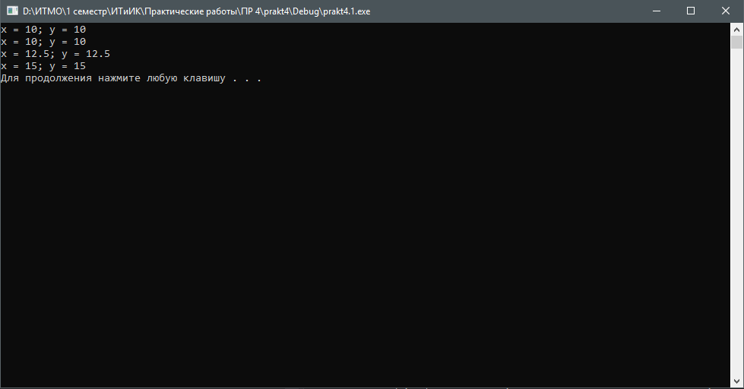

Рисунок 1 – пример работы программы

# Упражнение 2.

1. Была написана программа для нахождения корней квадратного уравнения. Для этого была создана функция, получающая значения коэффициентов a, b и c, а также ссылки на переменные x1 и x2, в которые после передавались корни уравнения. При нахождении двух корней функция возвращает значение 1, если корни равны, то функция возвращает 0, если корней нет, то функция возвращает значение -1

#include <iostream>

#include <math.h>

using namespace std;

int myRoot(double a, double b, double c, double &x1, double &x2)

{

double discr = pow(b, 2) - 4 * a * c;

if (discr < 0)

{

return -1;

}

x1 = (-b + sqrt(discr)) / (2 * a);

x2 = (-b - sqrt(discr)) / (2 * a);

if (discr == 0)

{

return 0;

}

else

{

return 1;

}

}

int main()

{

setlocale(LC_ALL, "Russian");

double a, b, c, x1, x2;

cout << "Данная программа позволяет найти корни уравнения вида ax^2+bx+c=0\nДля нахождения корней введите коэффициенты a, b и c\n";

cout << "a = ";

cin >> a;

cout << "b = ";

cin >> b;

cout << "c = ";

cin >> c;

int code = myRoot(a, b, c, x1, x2);

if (code == 1)

{

cout << "Было найдено два корня. x1 = " << x1 << "; x2 = " << x2 << endl;

}

else if (code == 0)

{

cout << "Обы корня равны x1 = " << x1<<endl;

}

else

{

cout << "У данного уравнения отсутствуют корни" << endl;

}

system("pause");

return 0;

}

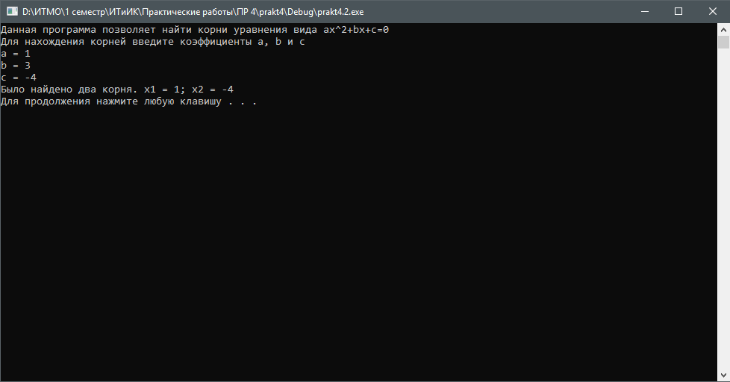

Рисунок 2 – пример работы программы

# Вывод

Во время выполнения практической работы 4 были рассмотрены передачи в функции различных типов данных: значений, указателей, ссылок. При передаче ссылок и указателей программа ссылается на уже существующий участок памяти. Поэтому любые изменения в функции отражаются и на переменной, передаваемой в эту функцию.

# Контрольные вопросы

1. Отличия между указателем и ссылкой?

Ответ: указатель имеет больше возможностей, чем ссылка, но при этом указатель менее безопасный, чем ссылка.

1. Что из предложенных вариантов является объявлением указателя?

Ответ: int* a.